070159

Et l’autre jour je m’y promène
(complainte)
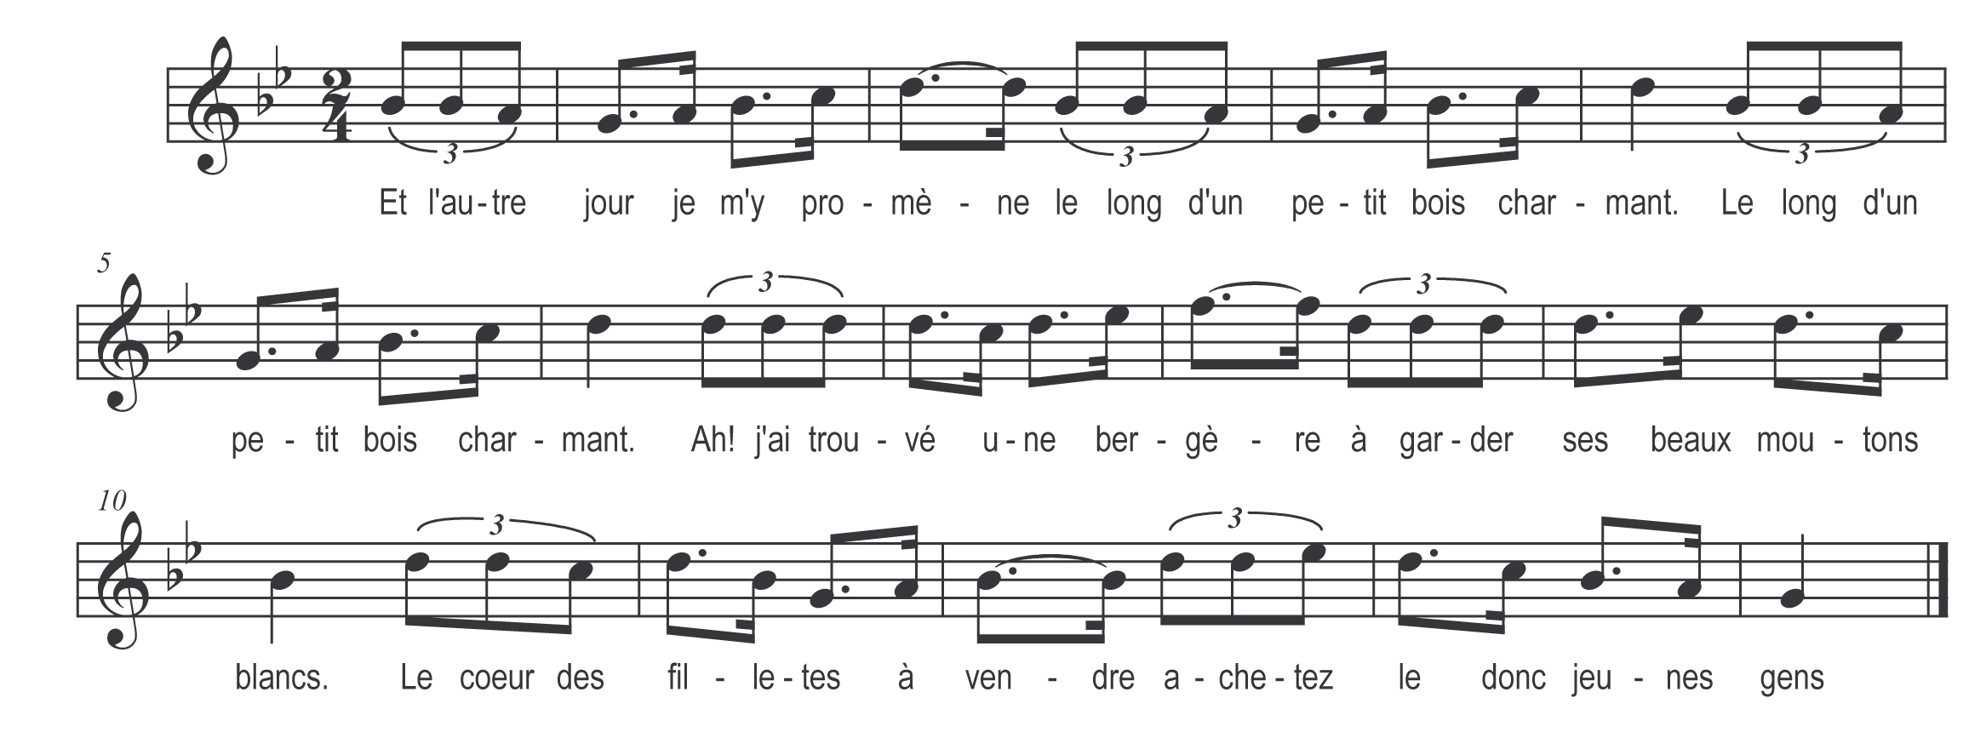

Et l’autre jour je m’y promène
Le long d’un petit bois charmant (bis)
Ah ! J’ai trouvé une bergère
A garder ses beaux moutons blancs

Le cœur des fillettes à vendre
Achetez-le donc jeunes gens

Ah ! J’ai trouvé une bergère
A garder ses beaux moutons blancs (bis)
Et je me suis approché d’elle
Approché d’elle tout doucement

Refrain

Car elle chantait la fillette
Elle chantait bien gentiment

Que les fillettes sont bien belles
Quand elles ont dix huit printemps

Venez vite chez moi la belle
J’achète le votre à l’instant

Oh ! Mon cœur il n’est point à vendre
Ni pour de l’or ni pour argent

Ce sera pour mon ami Pierre
Celui qui a mon agrément

Un jour il fera la demande
A notre Dieu et mes parents

